Регистрация на Цифровой платформе ЦОПП
Как физическое лицо для обучения по программе ЦОПП
- В сети Интернет в сроке поиска ввести адрес сайта:
https://copp23.ru/

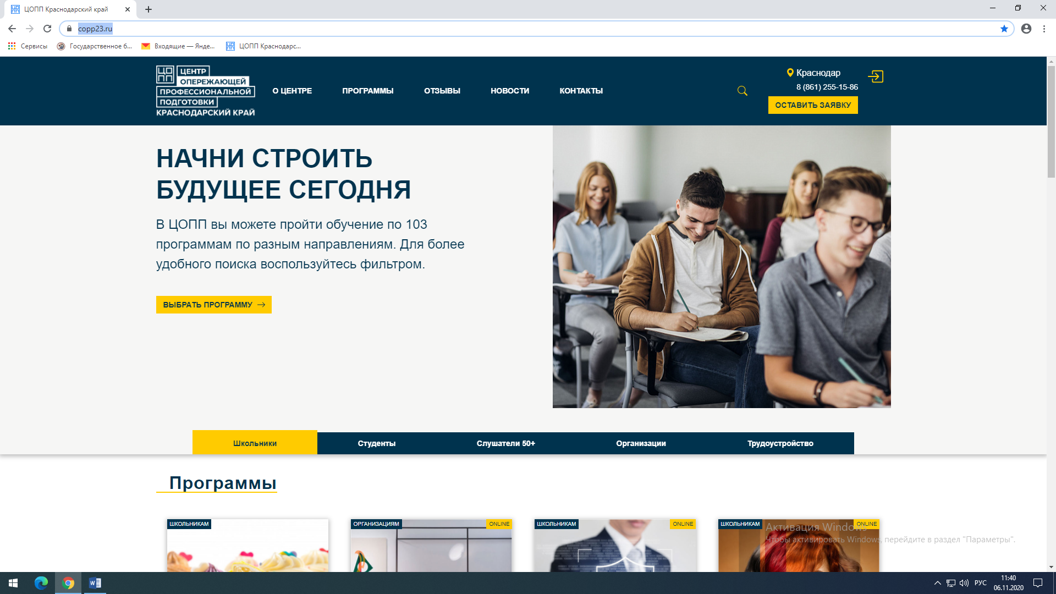

- Выбрать программу

- Осуществить выбор программы

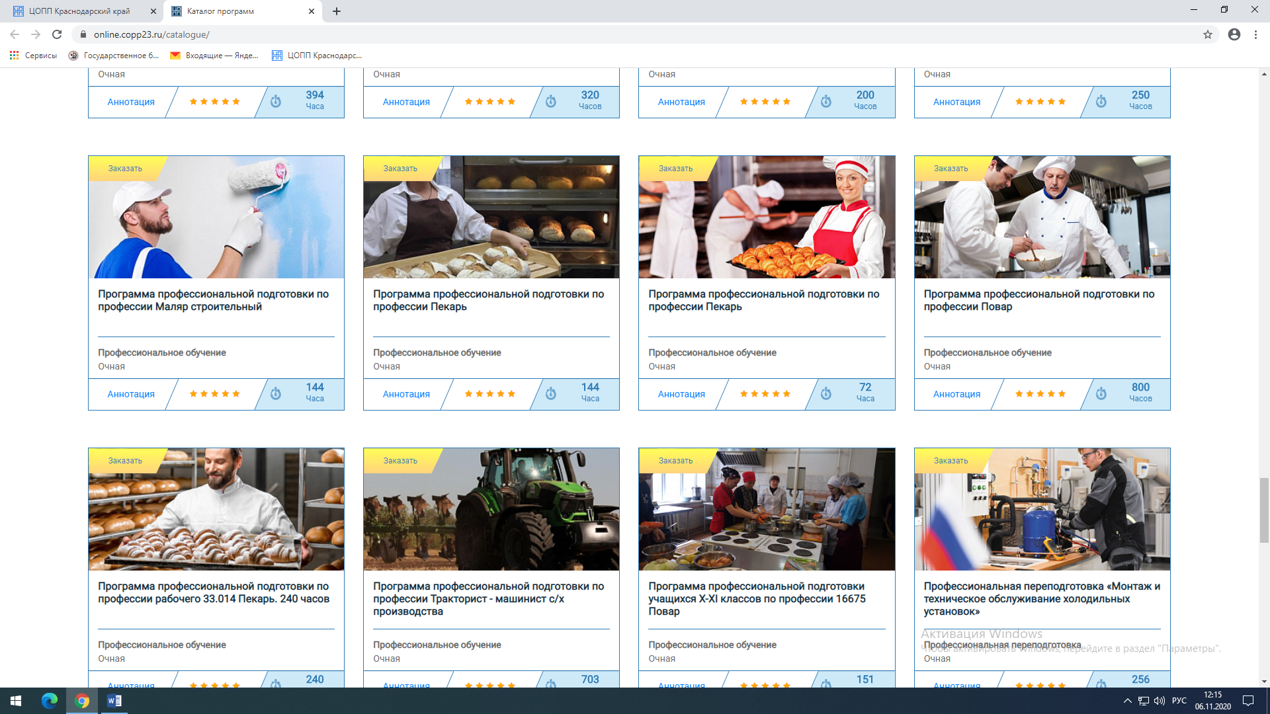

- Просмотреть аннотацию к программе.

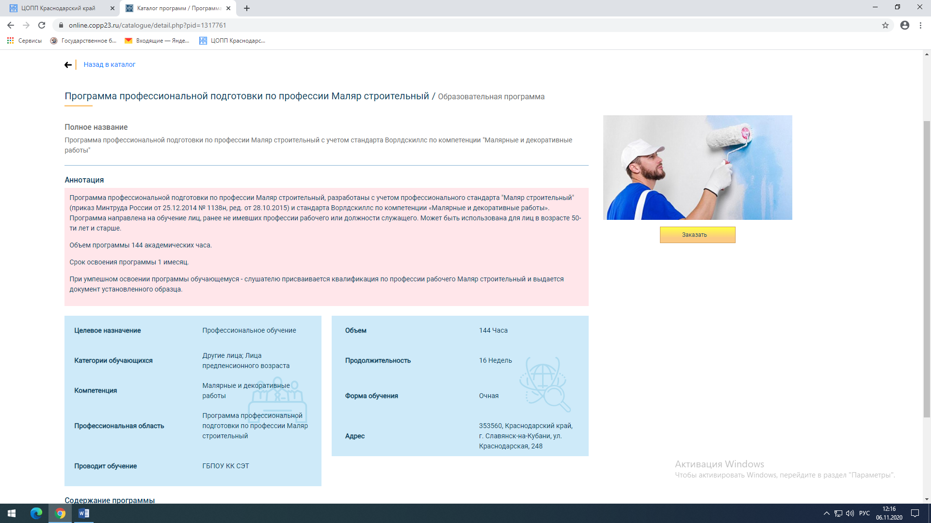
- На выбранную программу можно подать заявку, нажав на вкладку «Заказать».

- При появлении окошка «Авторизация» необходимо зарегистрироваться на сайте. Получить логин и пароль. Дать согласие на обработку персональных данных. Подать заявку на обучение.

- На Вашу электронную почту будет направлено письмо о сроках обучения.
- По всем вопросам можно проконсультироваться со специалистами Центра направив письмо по электронной почте copp23@yandex.ru

2. Регистрация на сайте для работодателей.
1. В сети Интернет в сроке поиска ввести адрес сайта: https://copp23.ru/

2. В нижней части страницы необходимо найти вкладку «Регистрация организаций»

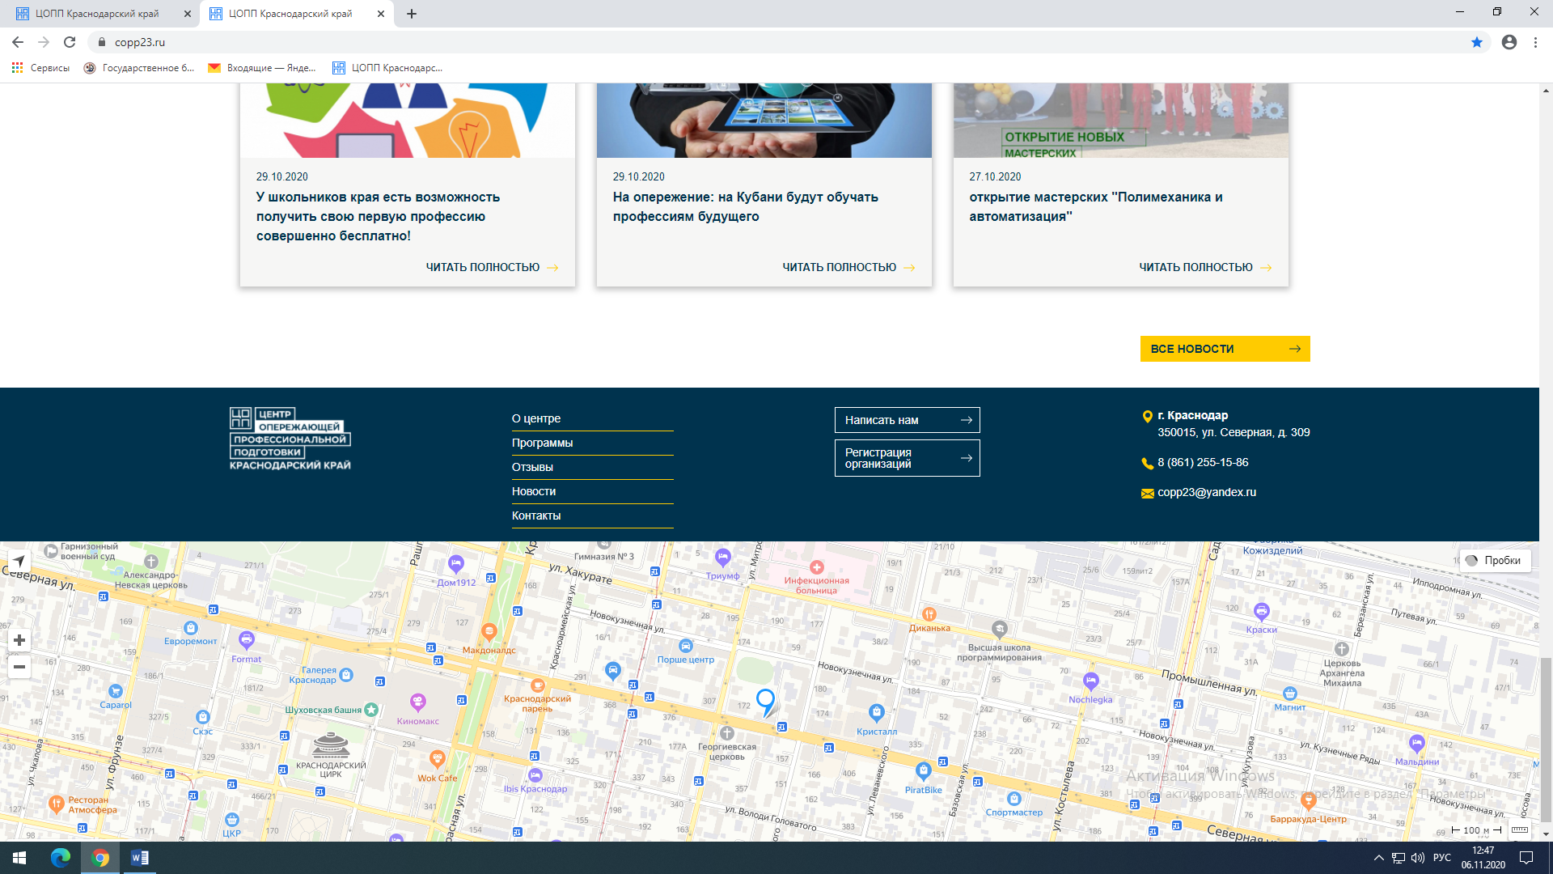

3. Необходимо заполнить вкладки на сайте и зарегистрироваться
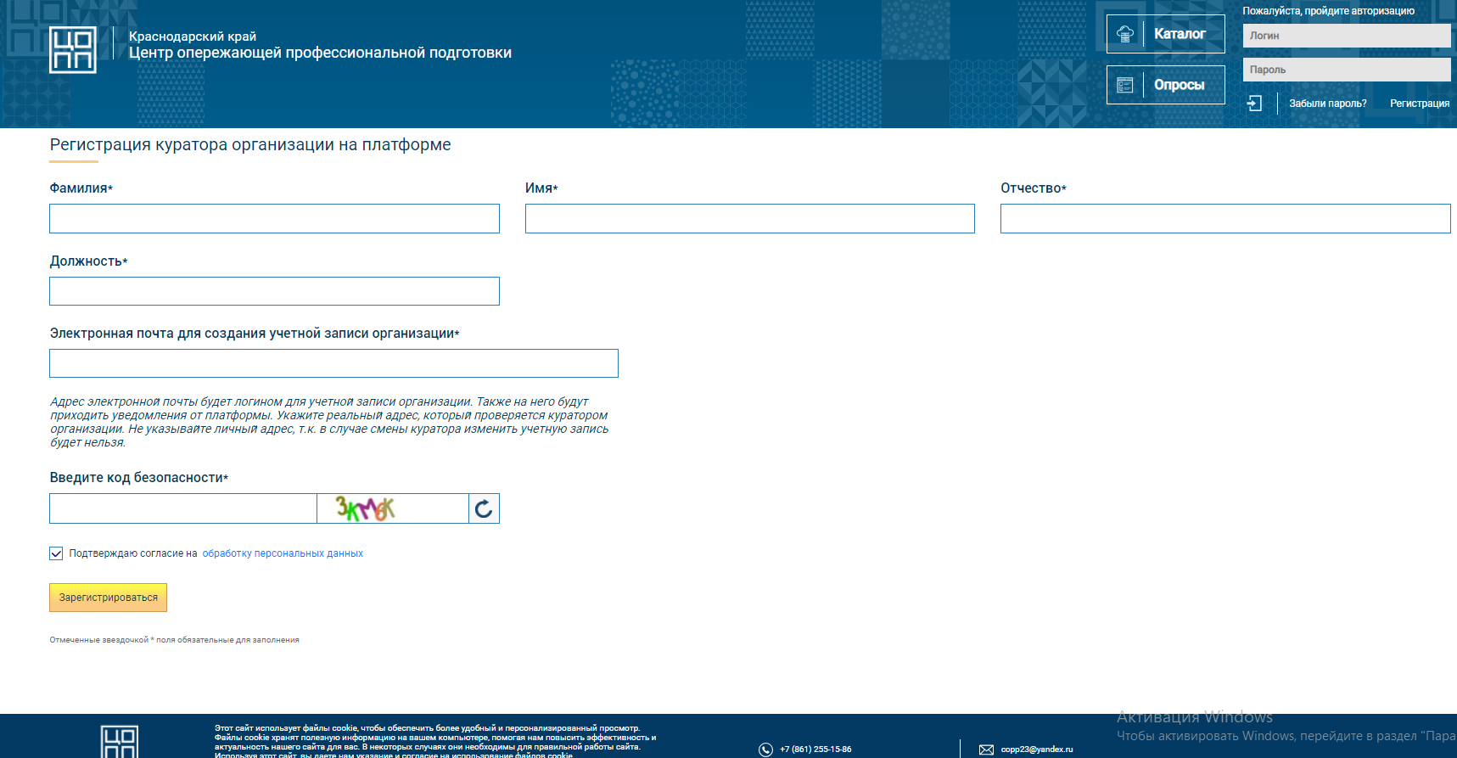

4. ЦОПП с предприятиями в рамках сетевого взаимодействия заключает соглашения о взаимодействии.
5. По вопросам заключения соглашений необходимо написать на электронную почту ЦОПП copp23@yandex.ru.

